Электрондук уруксатты толтуруу боюнча
Нускама
Электрондук уруксатты колдонуу тартибин бузуулар жана документтеринин жасалмалыгы аныкталган учурларда арыз ээлери Өзгөчө кырдаал мезгилинде аныкталган, Кыргыз Республикасынын мыйзамдарына ылайык жоопкерчиликке тартылышат.
- Уруксат алууга арызды киргизүү үчүн Chrome, Opera, Firefox ж.б. браузерин ачуу керек.
- Даректик сапка https://312.meria.kg/ дарегин киргизип, төмөнкүгө өтүү керек
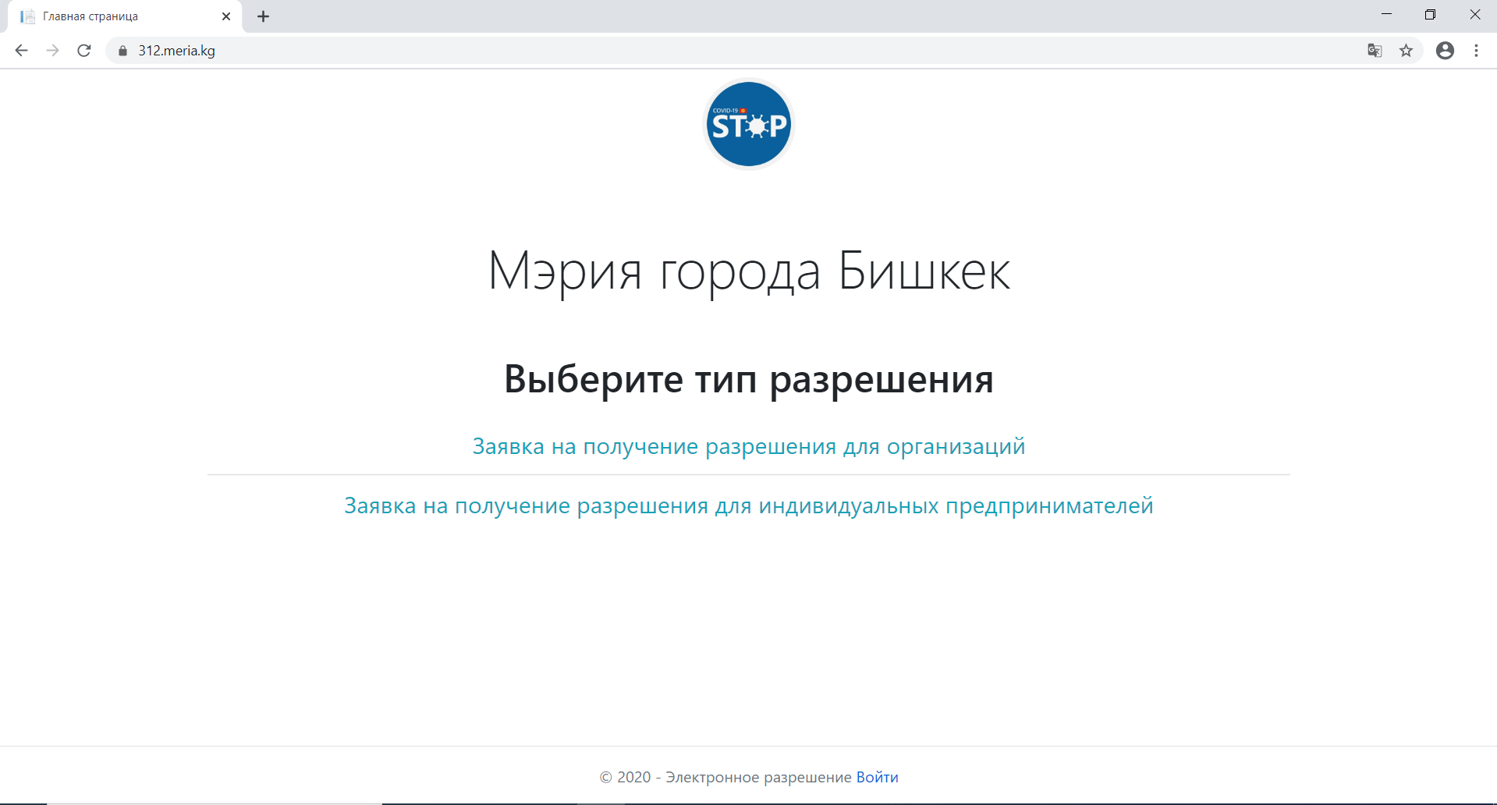

Толтурууга мисал.
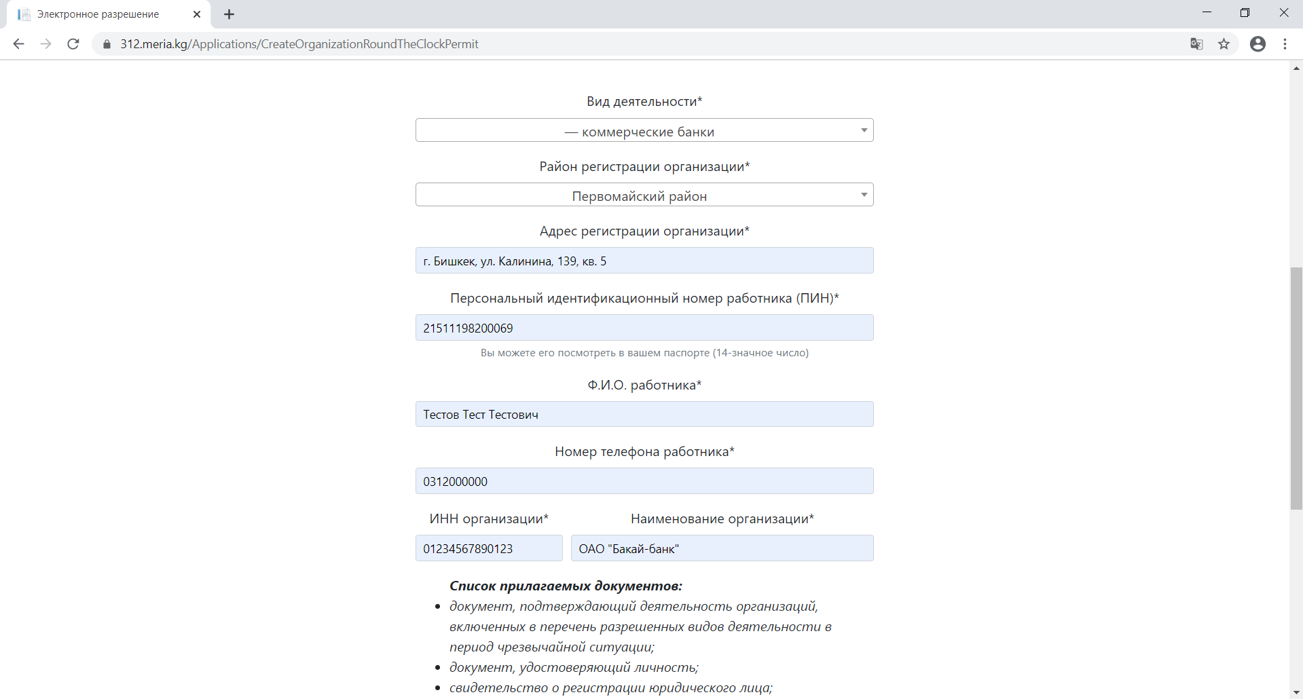

Толтуруу үчүн сызыктар:

Саптын атылышы | Эскертүү
Алуу максаты | Кыймылдап жүрүүгө уруксат алуу боюнча себеп
ПИН | Айдоочунун жеке идентификациялык номери (14 сандан туруучу)
ФАА | Айдоочунун фамилиясы, аты жана атасынын аты
Телефон номери | 0ХХХХХХХХХ форматында
Уюмдун ИННи | Салык төлөөчүнүн идентификациялык номери
Уюмдун аталышы | Уюмдун юридикалык аталышы
Тиркеме | Аталган уруксатты алуу зарылдыгын тастыктоочу документтер (транспорт каражаттарын катттоо тууралуу күбөлүк, паспорт, муктаждык тууралуу деталдык түшүндүрмөсү менен уюмдун каты, каттоо тууралуу күбөлүк)
* | Дайындарды киргизүү үчүн атайын сап

- Тастыктоочу документтерди кошуу. Ал үчүн файлдарды тандоо кнопкасын басуу керек.
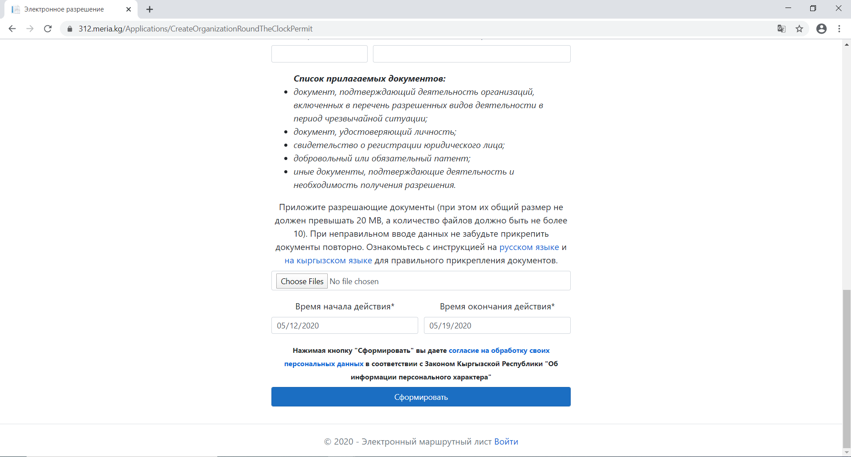
- Файлды тандоо кнопкасын баскандан кийин файл тандоо үчүн терезе чыгат. Эгерде бирден көп файлдар (документтерди тастыктоочу ) болсо, керек болгон документтердин бардыгын басып, ачууну басуу керек.
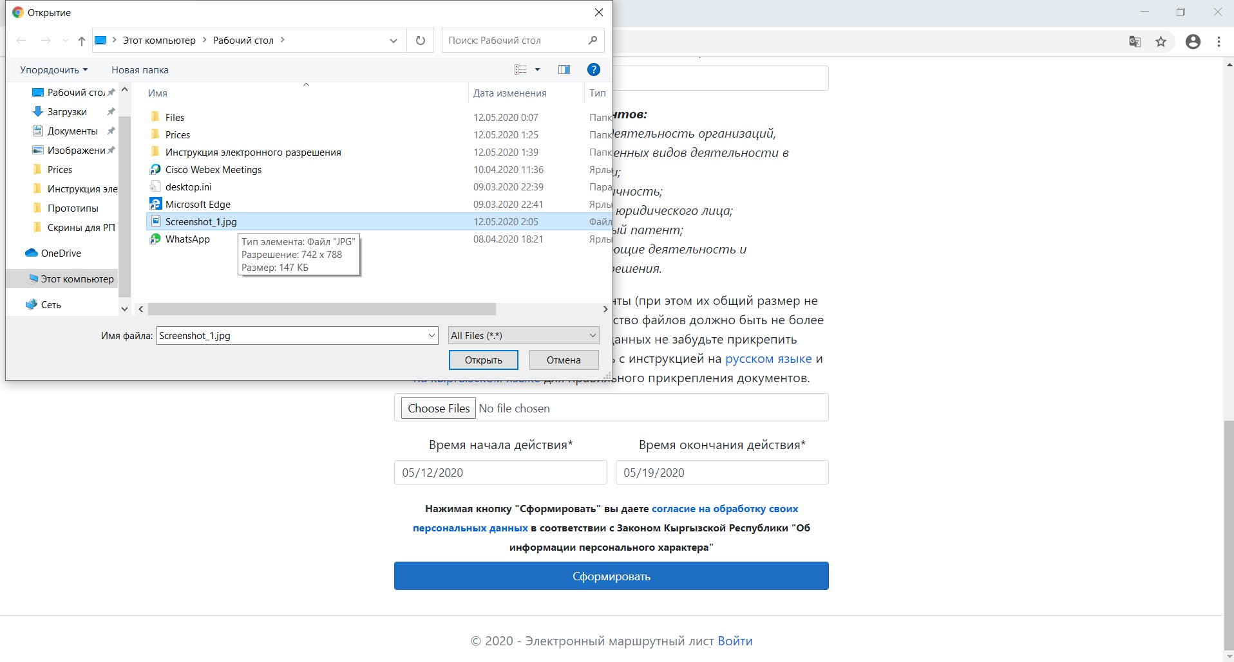
- Ачууну баскандан кийин тандалган файлдар арызда сакталып калат.

- Толтургандан кийин Калыптандыруу (Сформировать) кнопкасын басуу керек.
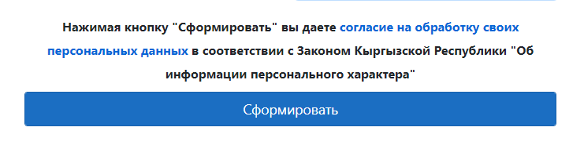
Калыптандыруу (Сформировать) кнопкасын баскандан кийин арыз жана документтер Командатурага жөнөтүлүп, андан кийин жооптуу кызматкерлер тарабынан каралат.
Тутум Электрондук уруксат берүүнү түзөт. Аталган уруксат Бишкек шаарынын МСКБ жактырмайынча жараксыз болот.
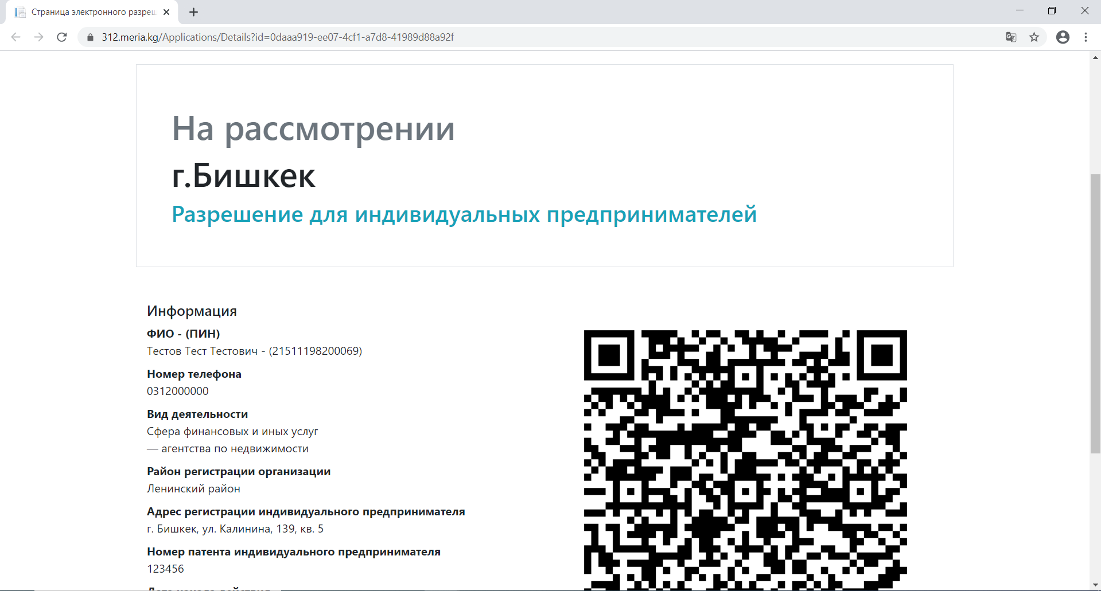
Макамды карап туруу үчүн уруксатка шилтеменин көчүрмөсүн кылуу жана даректик тапка коюу андан ары кийинкиге өтүү керек.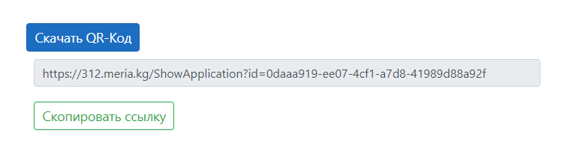

- Мүмкүн чек жакталган учурда жакталды, эгер баш тартылса баш тартылды деген терезе пайда болот.
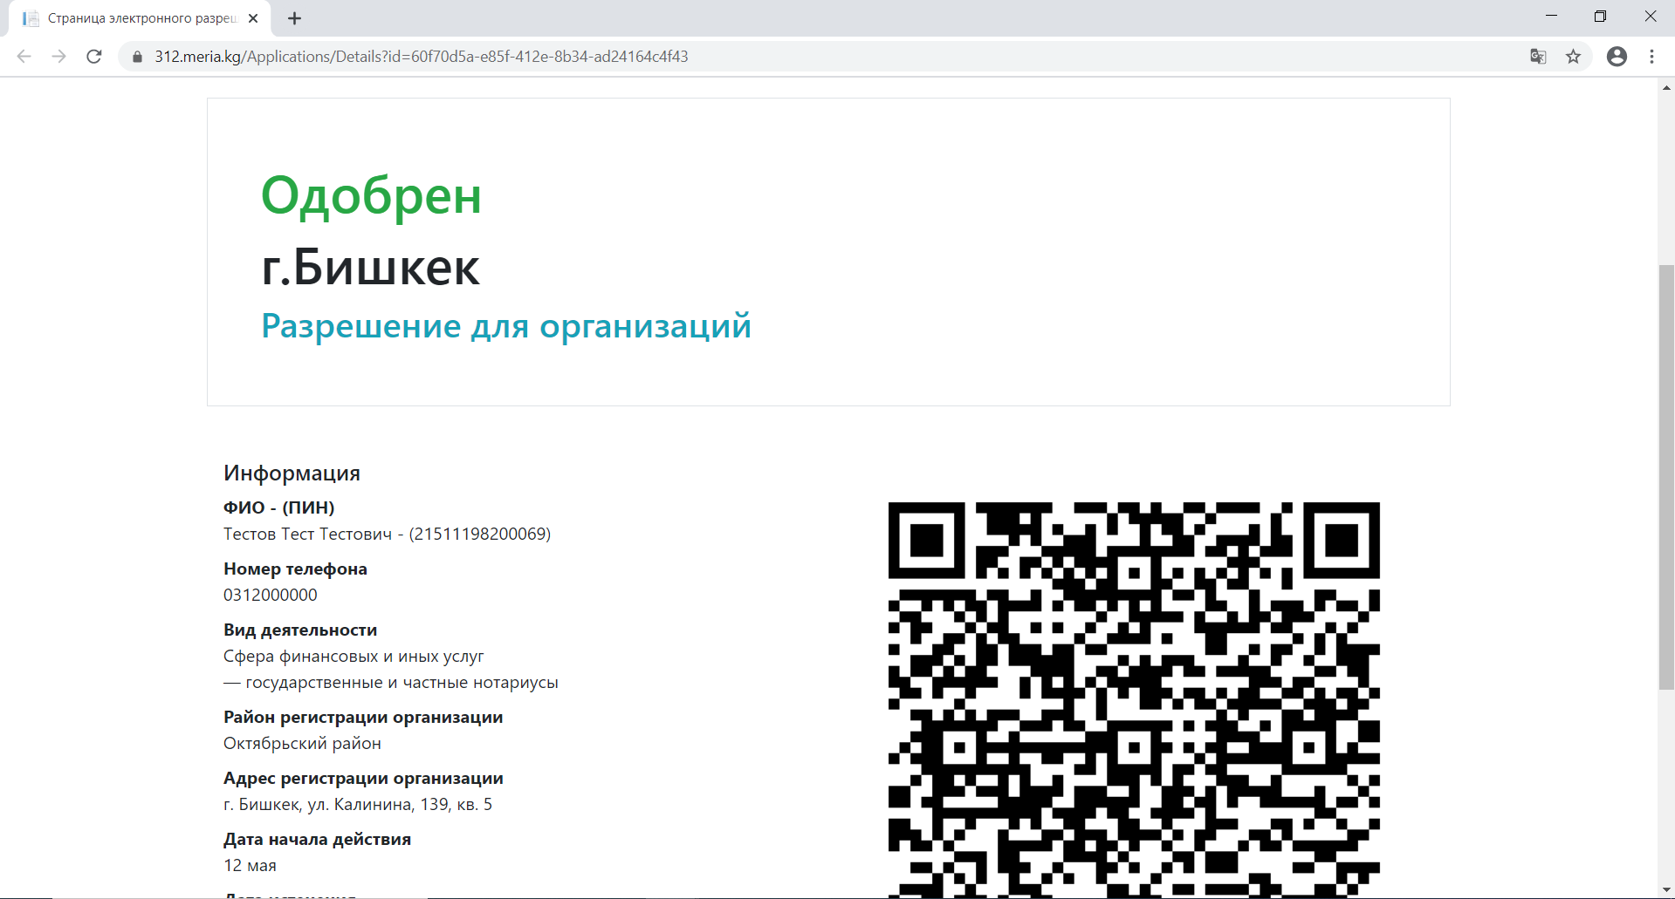
- Жакталган учурда документти принтерден чыгарып, аны транспорттук каражаттын маңдайкы айнегине чаптоо зарыл.
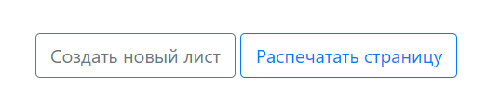
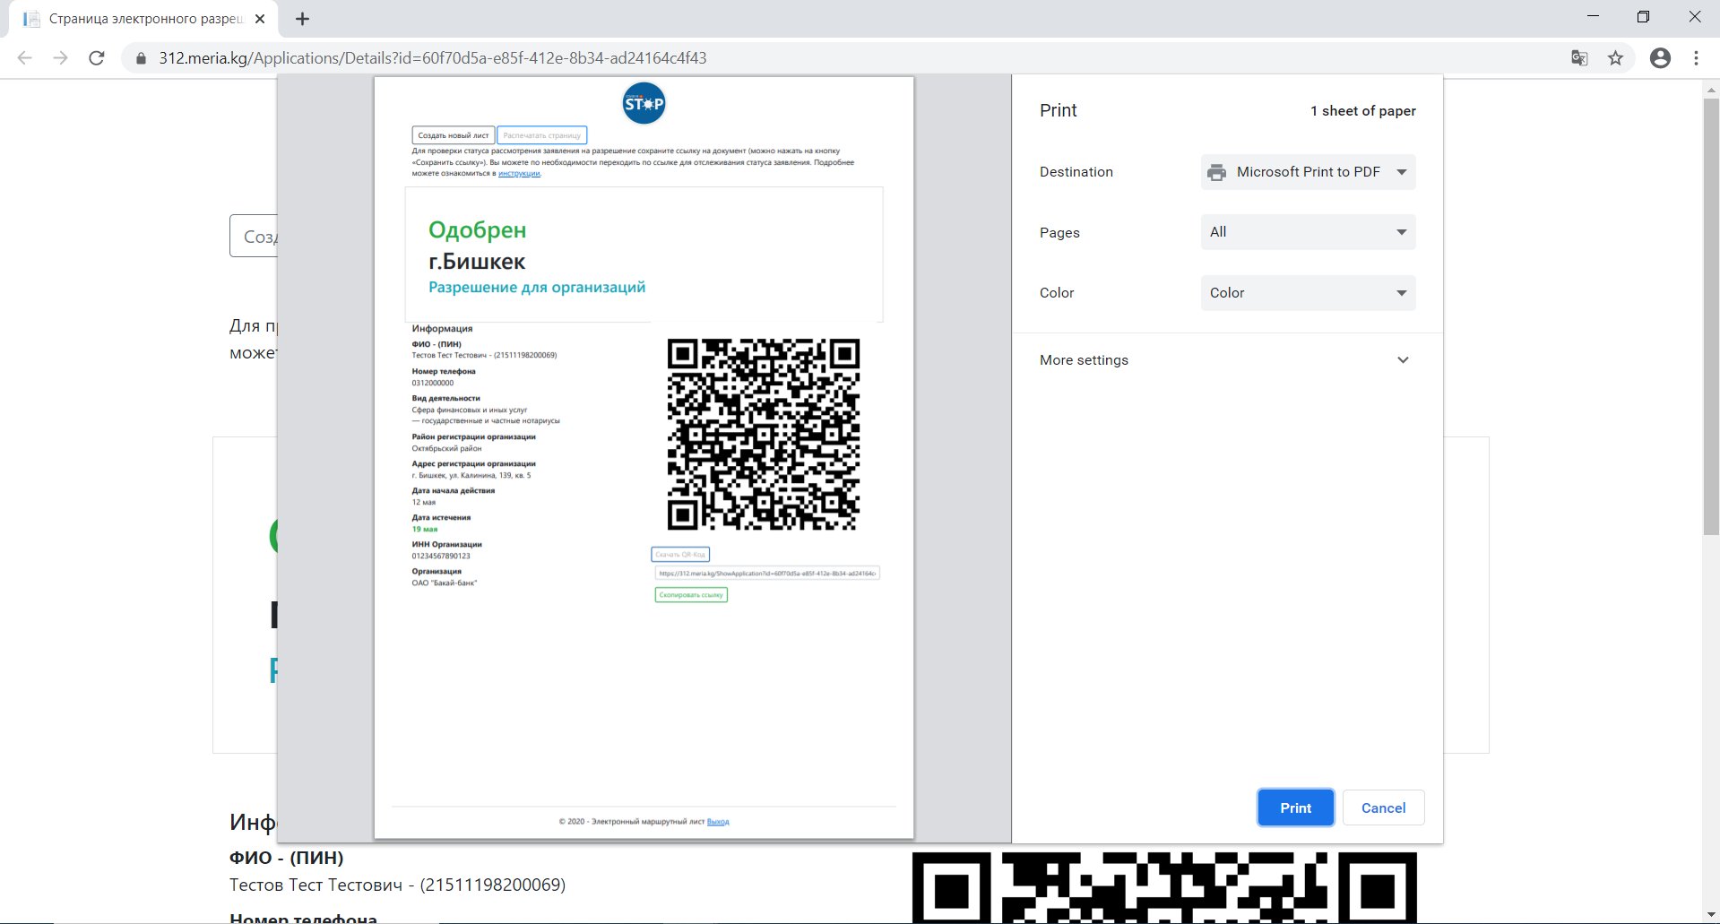

- Арызды карап чыгууда баш тартуу критерийлери;
1) Арыздын туура эмес толтурулуусу.
2) Уруксат алууга олуттуу зарылдыкты тастыктоочу документтердин жоктугу.
3) Тиркелген уруксат берүү документтери жакшы окулбаса.
4) Арыздагы жана тиркелген документтердеги маалыматтар дал келбесе.
5) Ишмердүүлүктүн толук эмес сыпатталышы жана коштомо каттын керектиги.
6) Материал менен иштөөдөн топтун баш тартуусу.
Эскертүү: Аталган критерийлерге Бишкек шаарынын Комендатурасынын көрсөтмөсүнө ылайык өзгөртүүлөр киргизилиши мүмкүн.
- Өткөрмөнү/электрондук уруксатты текшерип Сизди токтоткон учурдагы кадамдык нускама;
1) Кызматкер талап кылганда автоунаадан чыкпастан, өздүктү күбөлөндүрүүчү документти жана QR-коду менен электрондук уруксаттын басылып чыккан же электрондук түрүн көрсөтүү.
2) Аны көрсөткөндөн кийин кызматкер QR-кодду сканерлеп база менен текшерет.
Эскертүү: Уруксат онлайн тутумдагы маалымат менен шайкеш келбеген учурда кызматкер өзгөчө абал режимин бузганга шектүүгө карата тийиштүү чараларды көрүүгө укуктуу.

